Консультация для родителей
«Рисование нетрадиционными способами»

Развитие творческого потенциала личности должно осуществляться с раннего детства, когда ребёнок под руководством взрослых начинает овладевать различными видами деятельности, в том числе и художественной.
Большие возможности в развитии творчества заключает в себе изобразительная деятельность и, прежде всего рисование.
Рисование является важным средством эстетического воспитания: оно позволяет детям выразить своё представление об окружающем мире, развивает фантазию, воображение, даёт возможность закрепить знание о цвете, форме. В процессе рисования у ребёнка совершенствуется наблюдательность, эстетическое восприятие, эстетические эмоции, художественный вкус, творческие способности, умение доступными средствами самостоятельно создавать красивое. Занятия рисованием развивают умение видеть прекрасное в окружающей жизни, в произведениях искусства. Собственная художественная деятельность помогает детям постепенно подойти к пониманию произведений живописи, графики, скульптуры, декоративно-прикладного искусства.
Изображение в рисунках создается с помощью разнообразных материалов. Художники в своём творчестве используют различные материалы: разнообразные мелки краски, уголь, сангину, пастель и многое другое. И в детское творчество так же необходимо включать разные краски (гуашь, акварель, тушь, мелки, учить детей пользоваться этими изобразительными материалами в соотношении с их средствами выразительности.
Опыт работы свидетельствует: рисование необычными материалами и оригинальными техниками позволяет детям ощутить не забываемые положительные эмоции. Эмоции, как известно, - это и процесс, и результат практической деятельности, прежде всего художественного творчества. По эмоциям можно судить о том, что в данный момент радует, интересует, повергает в уныние, волнует ребёнка, что характеризует его сущность, характер, индивидуальность.
Дошкольники по природе своей способны сочувствовать литературному герою, разыграть в сложной ролевой игре эмоциональные различные состояния, а вот понять, что есть красота, и научиться выражать себя в изобразительной деятельности – дар, о котором можно только мечтать, но этому можно и научить.
Нам взрослым, необходимо развить в ребёнке чувство красоты. Именно от нас зависит, какой – богатой или бедной – будет его духовная жизнь. Следует помнить: если восприятие прекрасного не будет подкреплено участием ребёнка в созидании красоты, то, как считают, в ребёнке формируется «инфантильная восторженность».
Чтобы привить любовь к изобразительному искусству, вызвать интерес к рисованию начиная с младшего дошкольного возраста, надо использовать нетрадиционные способы изображения. Такое нетрадиционное рисование доставляет детям множество положительных эмоций, раскрывает возможность использования хорошо знакомых им предметов в качестве художественных материалов, удивляет своей непредсказуемостью.
Необычные способы рисования так увлекают детей, что, образно говоря, в группе разгорается настоящее пламя творчества, которое завершается выставкой детских рисунков.
Какие нетрадиционные способы рисования можно использовать дома? Кляксография, рисование солью, рисование пальцами. Мыльными пузырями, разбрызгиванием т. д. Разве вам неинтересно узнать, что получится, если рисовать тряпкой или скомканной бумагой?
Рисовать можно как угодно и чем угодно! Лёжа на полу, под столом, на столе. На листочке дерева, на газете. Разнообразие материалов ставит новые задачи и заставляет все время что-нибудь придумывать. А из каракуль и мазни в конце концов вырисовывается узнаваемый объект –Я. Ничем незамутнённая радость удовлетворения от того, что и «это сделал Я – всё это моё! ».
Научившись выражать свои чувства на бумаге, ребёнок начинает лучше понимать чувства других, учится преодолевать робость, страх перед рисованием, перед тем, что ничего не получится. Он уверен, что получится, и получится красиво.
Овладение различными материалами, способами работы с ними, понимание их выразительности позволяет детям более эффективно использовать их при отражении в рисунках своих впечатлений от окружающей жизни.
Разнообразие изобразительных материалов делает изобразительную деятельность более привлекательной, интересной, а по мере овладения разными материалами у детей формируется своя манера изображения.
Один из любимых детьми способов нетрадиционного рисования – рисование солью. Она обладает не только интересными декоративными возможностями, но и весьма удобна в обращении.
Любят дети рисовать и… мыльными пузырями. Рисовать можно способом выдувания.
А ведь можно рисовать и зубной щёткой, и ватой, и пальцем, ладонью, тампоном, мятой бумагой, трубочкой гоняя краску (каплю) по листу бумаги, печатать разными предметами, создавать композиции свечкой, помадой, ступнями…
Дерзайте, фантазируйте! И к вам придёт радость – радость творчества, удивления и единения с вашими детьми.
Рисовальное искусство обладает многообразием техник и их нужно использовать в работе с детьми. Использование различных материалов обогащает детей знанием способов работы с ними, их изобразительных возможностей, сделает рисунки детей более интересными, повысит эстетическую сторону рисунка.
Зачем и почему рисуют наши дети? Да потому, что изобразительная деятельность является едва ли не самым интересным видом деятельности дошкольников. Она позволяет ребенку отразить в изобразительных образах свои впечатления об окружающем мире, выразить свое отношение к ним. Вместе с тем, изобразительная деятельность имеет неоценимое значение для всестороннего эстетического, нравственного, трудового и умственного развития детей.
Но, обучая ребенка рисованию, не следует переусердствовать. Не стоит постоянно заставлять ребенка рисовать. Необходимо создать у него положительную мотивацию к рисованию, желание быть творцом.
Обобщая свой опыт работы с детьми в этом направлении, я могу с уверенностью сказать, что наиболее интересными формами изобразительной деятельности для детей являются нетрадиционные техники рисования. Подобные нестандартные подходы к организации изобразительной деятельности удивляют и восхищают детей, тем самым, вызывая стремление заниматься таким интересным делом.
Уважаемые родители! Предлагаю Вам познакомиться с необычными техниками рисования. Ваш ребенок получит массу удовольствия и расширит свои возможности, если вы будете предлагать ему новые, необычные материалы и техники для изобразительного творчества.

Веселые брызги
Попробуйте сначала сами, а потом покажите ребенку, что нужно делать. Набираете полную кисть краски, держите ее над бумагой, а другой рукой ударяете по кисти. Так можно получить интересный фон для будущего рисунка. А можно еще до разбрызгивания положить на бумагу шаблоны - фигурки, вырезанные из картона. Например, силуэты звезд, полумесяца, цветов, листьев, зверюшек. Получившиеся "белые пятна" можно оставить пустыми или раскрасить.
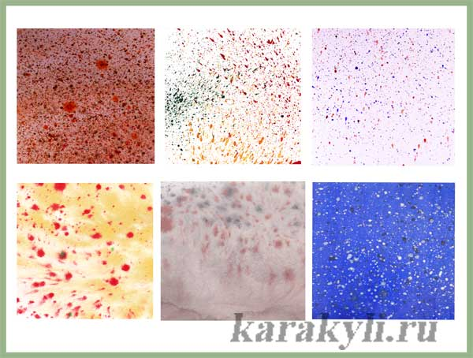

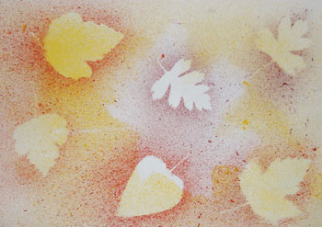

Отпечатки листьев
На прогулке соберите вместе с ребенком листья самых разнообразных форм. Дома разведите в бумажных стаканчиках краски так, чтобы они были достаточной густоты. Покрывайте поверхность листа краской и прижимайте его окрашенной стороной к бумаге. Сверху положите другой лист бумаги и разгладьте рукой или скалкой. Снимите верхнюю бумагу и посмотрите, что получилось. Может быть, придется сначала немного потренироваться, а потом ребенок сможет составить целую композицию из отпечатков листьев.

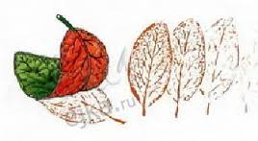

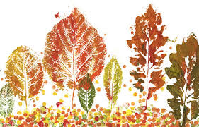

Отпечатки пальцев
Очень интересные эффекты получаются, если создавать изображение с помощью отпечатков собственных пальцев или ладошек. Конечно, краску нужно взять легко смывающуюся, например гуашь. С акварелью узоры из отпечатков получатся не такими контрастными и выразительными. Начать можно с простых изображений - цветок, кисть винограда. А необходимые детали можно потом дорисовать карандашом.

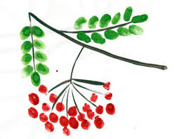

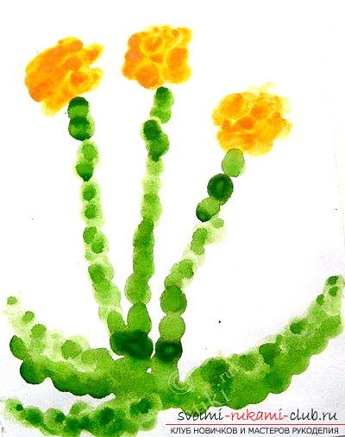

Каракули
Вместе с ребенком по очереди рисуйте на листке бумаги прямые и кривые линии, пересекающие друг друга. Затем можно закрасить участки, ограниченные этими линиями, карандашами или фломастерами разного цвета, заполнить их штрихами, крапинками, клеточками.

Картофельные штампы
Разрежьте пополам сырую картофелину и на месте среза вырежьте простой рельеф - цветок, сердечко, рыбку, звездочку. Пропитайте краской штемпельную подушечку и покажите ребенку, как нужно делать отпечатки. Если нет специальной подушечки, можно взять кусок губки или наносить краску прямо на поверхность среза. Если заготовить несколько разных штампов, малыш сможет с их помощью создавать даже сюжетные картинки или изготовить прекрасную оберточную бумагу для подарка. Это занятие - хороший предлог познакомить ребенка с различными геометрическими формами: кругом, квадратом и т. д.

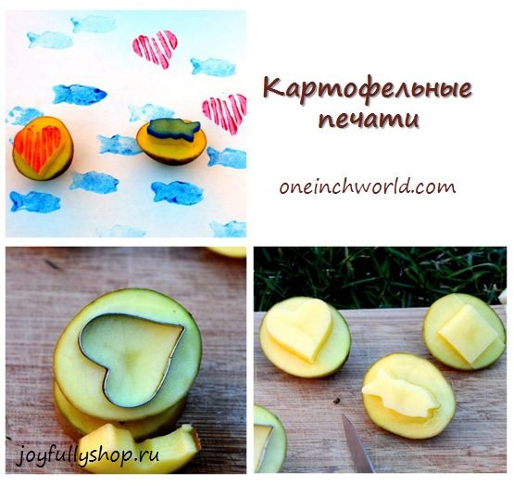
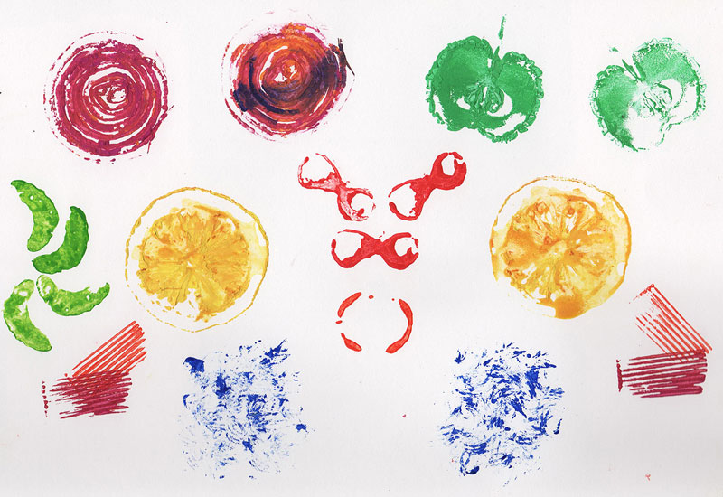

Рисование губкой
Вам понадобится несколько губок - для каждого цвета отдельная. Сначала попробуйте сами: обмакните губку в краску, слегка отожмите, чтобы удалить излишки. Теперь можно работать на листе легкими прикосновениями. Освоите новую технику сами - научите малыша.

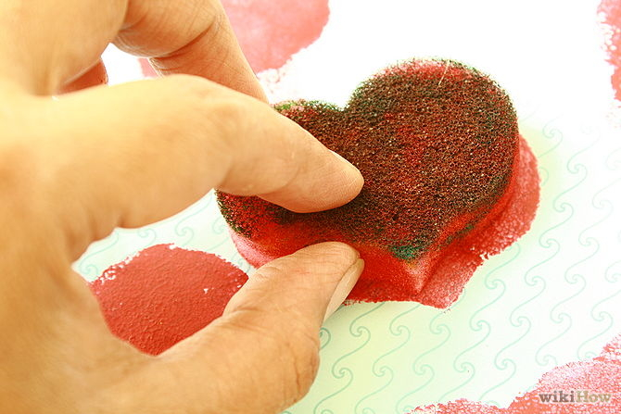

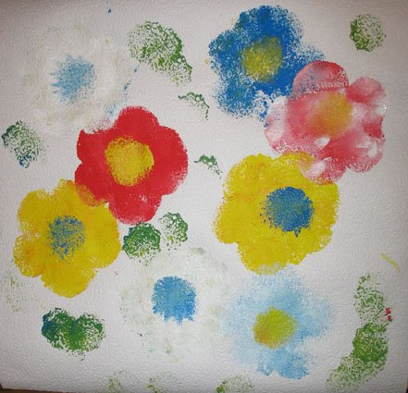

«Близнецы»
Этим вы, конечно, сами не раз занимались в детстве. Остается только показать своему малышу, как это делается. Лист бумаги складываем пополам, на одной стороне листа рисуем красками или просто наносим пятна, кляксы, затем накрываем рисунок второй половиной листа, слегка проводим сверху рукой. Можно использовать несколько цветов, можно добавить немного блесток. Раскрываем - что получилось: бабочка, диковинный цветок. Прекрасное занятие для развития воображения.

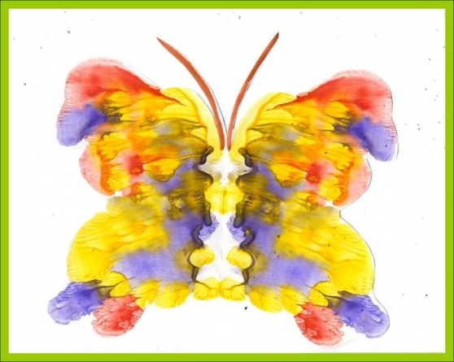

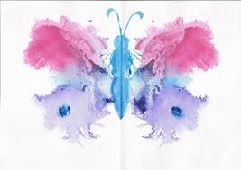

Закрашивание рельефов
Берем лист бумаги, подкладываем под него монетку, закрашиваем сверху мягким карандашом или восковым мелком. На бумаге проявляется рельеф. Можно найти любые другие твердые поверхности с интересной фактурой: листья с толстыми прожилками, кора деревьев, вышитая крестом скатерть, металлический значок. - просто посмотрите вокруг. Это не только увлечет ребенка, но и поможет развить его тонкие ручные навыки.

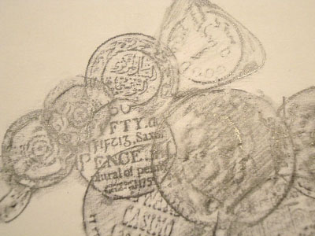

Использование нетрадиционных методов может привить детям желание рисовать, сделать ребенку занятие интересными и познавательными.
Не ждите от ребенка шедевров: цель любой изобразительной деятельности - получить удовольствие. Не увлекайтесь критикой, даже справедливой, иначе рискуете отвратить малыша от этого занятия. Но старайтесь и не захваливать, иначе он перестанет воспринимать похвалы всерьез.

